AESTHETICS / PHYSIOTHERAPY / CARDIOLOGY

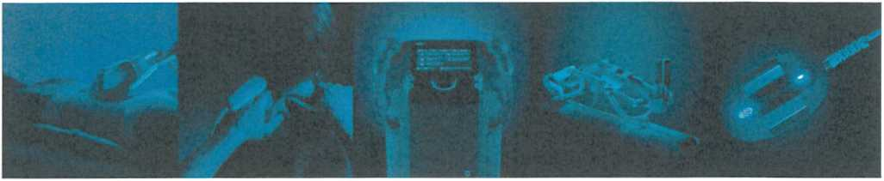

**Nemocnice Havířov, p.o.**

Dělnická 1132/24

736 01 Havířov

V Praze, dne 20. února 2025

**VĚC: NABÍDKA PŘÍSTROJOVÉ TECHNIKY BTL PRO FYZIKÁLNÍ TERAPII**

Společnost BTL zdravotnická technika, a.s., je česká společnost, která se zabývá vývojem, výrobou a distribucí zdravotnických technologií na tuzemské i světové trhy. Firma BTL se od svého vzniku, v roce 1993, stala jedním z nejvýznamnějších dodavatelů v oblasti fyzioterapie, kardiologie a estetické medicíny. Má vlastní prodejní a servisní firmy ve vice než pěti desítkách zemí a spolu s výhradními prodejními zastoupeními v mnoha dalších státech tak působí ve více než 100 zemích světa.

VYTVÁRIh/E ZDRAVOTNICKÉ TtCHNGLOGIf BUDOUCNOSTI

Za et své existence se BTL vyvinul;: ve společnost s celosvětovým vyznáme V inncha směrech určuje trendy vývoje přístrojové techniky a prošlapává cest kterými se uhněp ' ssledne i '>stat'ii

**BTL-4000 ELEKTROLÉČBA A ULTRAZVUK**

[BTL-4825S COMBI PRÉMIUM

* Kombinovaný terapeutický přístroj (2-kanálová elektroléčba

s rozšířeným spektrem proudů, ultrazvuk)

* barevný dotykový displej 7"
* QUICK protokoly a anatomická navigace
* Velký barevný dotykový displej 7"
* Vestavěná uživatelská příručka a nápověda
* databáze pacientů
* Nejširší nabídka typů proudů ve svém oboru
* Identifikace a kontrola funkčnosti připojeného příslušenství
* Elektrodiagnostika
* HVT (vysokonapěťová terapie)
* Test kvality elektrod a pacientských kabelů
* Možnost připojení BTL-VAC (vakuové jednotky) - volitelně
* Současné připojení dvou ultrazvukových hlavic, nebo HandsFree sono aplikátoru
* Kontinuální a pulzní režim
* Předehřívané a vodotěsné ultrazvukové hlavice
* Dvojitý indikátor kontaktu hlavice (na displeji + akustická signalizace)
* Přenosné, napájené z baterie - volitelně

• Připojení k PC (pro upgrade softwaru)

V ceně: Návlek 55x70mm (4ks), Elektroda - 70x50mm (4ks), Ultrazvuková hlavice 5cm2, Pacientský kabel (2ks), Sada fixačních

pásů pro připevnění elektrod (lks), Síťový kabel (Iks), Tužka pro dotykový displej (lks) ’ 109 900 Kč |

**Cena:**

VOLITELNÉ PŘÍSLUŠENSTVÍ

| HANDSFREE SONO 6 KRYSTALŮ

* 18 cm2 se šesti krystaly
* Alternující frekvence 1 a 3 MHz
* Rovnoměrné dávkování ultrazvukové energie v ošetřované oblasti
* Úspora času a úsilí obsluhy
* Účinnější léčba s eliminací případné terapeutické chyby

• Maximální bezpečnost díky jedinečné Technologii rotujícího pole

**Cena:**

37 900 Kč |

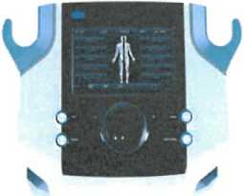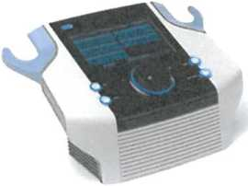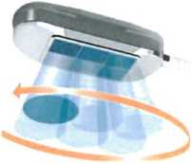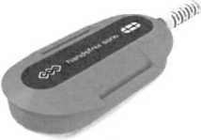

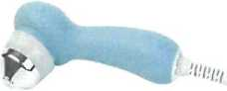

MULTIFREKVENČNÍ HLAVICE 1CM2

* 1 cm2 předehřívané multifrekvenční hlavice pracující na frekvenci

1MHz, 3MHz a alternující l/3MHz

* Ergonomicky tvarované a lehké
* Vizuální kontrola kontaktu hlavice
* Vodotěsné - vhodné pro subakvální terapie
* BNR (Beam Nonuniformity Ratio - nehomogenita paprsku) < 5

**Cena:**

13 900 Kč

BTL-VAC II + STOLEK

* 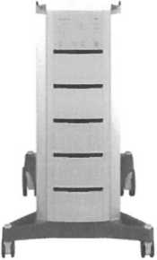Vakuová jednotka pro BTL elektroléčbu
* 2 nezávislé kanály
* Sedm šetrných úrovní intenzity přisátí
* Kontinuální a pulzní režim
* 4 předdefinované programy pulzace
* Pulzní frekvence: 5,10,15 a 20 pulzů za minutu
* Tichý chod a snadná obsluha
* Možnost volby dalších rozměrů vakuových elektrod a houbiček (65mm - standard, 30mm a 95mm - volitelně)

V ceně: 4x propojovací kabel pro elektroterapii, 2x kabel pro připojení elektrod, návleky, 2x kabel pro připojení vakuových elektrod, 4x vakuová elektroda 60mm, 4x houbička pod vakuovou elektrodu, síťový adaptér.

|  |  |  |
| --- | --- | --- |
|  | Vakuová jednotka BTL-VAC II | 75 900 Kč |
| Přístrojový stolek k integraci BTL-VAC II | 14 400 Kč |

OBCHODNÍ PODMÍNKY

* *Všechny výše uvedené ceny jsou bez DPH 21 %, pokud není uvedeno jinak.*
* Platební podmínky: fakturou - splatnost 14 dnů.
* Termín dodání: 4-8 týdnů od závazné objednávky / podpisu kupní smlouvy.
* Všechny v nabídce uvedené obrázky jsou pouze ilustrativní.
* Položky označeny jako volitelné jsou příplatkovým zbožím.
* Náklady na dopravu, instalaci a zaškolení obsluhy jsou již zahrnuty v ceně přístroje.
* Záruční doba poskytovaná na přístroje je 24 měsíců, na příslušenství 6 měsíců.
* Platnost nabídky je jeden měsíc od jejího vystavení.

**BIL ZDRAVOTNICKÁ TECHNIKA, as | ŠANTROCHOVA 16.CZ - 162 00 PRAHA 6 | IČ 26 88 41 43 | DIČ CZ 26 88 41 43**

SOUHRNY PŘEHLED CENOVÉ NABÍDKY (DOPORUČENÁ SESTAVA)

|  |  |  |  |  |  |  |  |
| --- | --- | --- | --- | --- | --- | --- | --- |
| **Položka nabídky / Přístroj** | **Cena/ks bez DPH (Kč)** | **ks** | **Cena celkem bez DPH (Kč)** | **sleva\*** | **cena bez DPH (Kč)** | **Sazba**  **DPH** | **Cena celkem vč. DPH(Kč)** |
| **BTL-4825S Combi Prémium** | 109 900 | 1 | 109 900,00 | 15,0% | 93 415,00 | 21% | 113 032,15 |
| **BTL-VAC II** | 75 900 | 1 | 75 900,00 | 15,0% | 64 515,00 | 21% | 78 063,15 |
| **HandsFree sono 6 krystalů** | 37 900 | 1 | 37 900,00 | 10,0% | 34 110,00 | 21% | 41 273,10 |
| **Multifrekvenční hlavice 1 cm2** | 13 900 | 1 | 13 900,00 | 10,0% | 12 510,00 | 21% | 15 137,10 |
| **Stolek pro BTL-4000 a VAC II** | 14 400 | 1 | 14 400,00 | 15,0% | 12 240,00 | 21% | 14 810,40 |
| **Bodová elektroda vč. hrotu 6mm** | 1 950 | 1 | 1 950,00 | 5,0% | 1 852,50 | 21% | 2 241,53 |
| **Držák HF sono na stolek** | 950 | 1 | 950,00 | 5,0% | 902,50 | 21% | 1 092,03 |
| **Držák sono gelu na stolek** | 950 | 1 | 950,00 | 5,0% | 902,50 | 21% | 1 092,03 |
| **Celkem** |  |  | 255 850,00 |  | 220 447,50 |  | 266 741,48 |

*sleva pro významného zákazníka

SHRNUTÍ HLAVNÍCH BENEFITŮ NABÍDKY:

* Špičková technologie, pocházející od českých vývojářů, inspirovaných potřebami našeho trhu
* Jednoduchost, praktičnost a rychlost při práci s přístrojem, úspora času a úsilí obsluhy - HandsFree Soňo aplikátory
* Technologie pro nejnáročnější klientelu - životnost, design, prestiž
* Dlouhodobý partnerský vztah, poprodejní servis zákazníkům
* Program permanentních výhod pro zákazníky
* Důvěryhodnost a stabilita BTL, mnohaleté zkušenosti ke sdílení s partnery

S pozdravem

BTL zdravotnická technika, a.s.

Šantrochova 16, 162 00 Praha 6 mobil:

E-mail: [@btl.cz](mailto:machanec@btl.cz)





**in Cl**